|  |  |
| --- | --- |
| **TRƯỜNG THPT CHUYÊN LÊ QUÝ ĐÔN**  **TỈNH BÌNH ĐỊNH**  **ĐỀ THI ĐỀ XUẤT**  (Đề thi gồm 10 câu, 04 trang) | **KỲ THI HỌC SINH GIỎI CÁC TRƯỜNG THPT CHUYÊN**  **KHU VỰC DUYÊN HẢI VÀ ĐỒNG BẰNG BẮC BỘ**  **LẦN THỨ XI, NĂM 2018**  **ĐỀ THI MÔN: SINH HỌC LỚP 10**  Thời gian: **180 phút** (*Không kể thời gian giao đề*) |

**Câu 1: (2,0 điểm) Thành phần hóa học tế bào**

a) Hãy trình bày cấu trúc của các nhóm chức được xem là chìa khóa cho sự hoạt động chức năng của các phân tử sinh học? Lấy ví dụ một chất điển hình cho từng nhóm chức đó?

b) Cho hình sau:

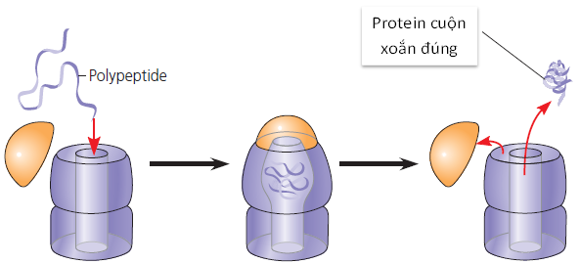

Hình trên mô tả hoạt động của phức hệ gì? Phức hệ này có cơ chế hoạt động như thế nào?

**Câu 2: (2,0 điểm) Cấu trúc tế bào**

Người ta đưa các tế bào động vật có cùng nồng độ các chất tan vào dung dịch NaCl có nộng độ khác nhau, quan sát thấy hiện tượng như sau:

|  |  |  |  |  |  |
| --- | --- | --- | --- | --- | --- |
| NaCl 0,3M | NaCl 0,2M | NaCl 0,15M | NaCl 0,1M | NaCl 0,05M | NaCl 0,02M |
| Tế bào giảm kích thước | Tế bào giảm kích thước | Tế bào giảm kích thước | Tế bào tăng kích thước | Tế bào tăng kích thước | Tế bào tăng kích thước |

Giải thích hiện tượng trên. Nếu đưa tế bào có cùng nồng độ các chất với tế bào đó vào dung dịch saccarozơ 0,3M thì sẽ xảy ra hiện tượng gì? Biết thí nghiệm tiến hành ở cùng điều kiện nhiệt độ với thí nghiệm trên.

**Câu 3: (2,0 điểm) Chuyển hóa vật chất và năng lượng trong tế bào (Đồng hóa)**

1. Cho đồ thị sau: (EA: năng lượng hoạt hóa; ΔG: Năng lượng tự do)

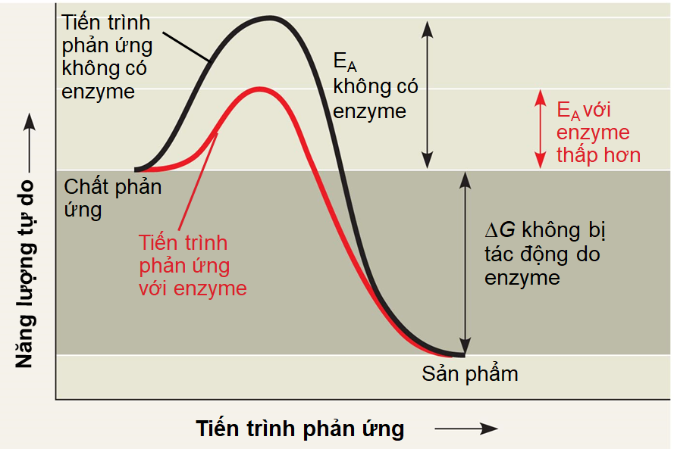

a) Nội dung chính mà đồ thị trên muốn diễn đạt là gì?

b) Dựa vào đồ thị trên hãy cho biết: Enzim xúc tác cho các phản ứng theo cơ chế nào? Nêu rõ cơ chế tác dụng này?

2. Bằng cách nào có thể xác định được các axit amin có vai trò quan trọng trong trung tâm hoạt động của enzim?

**Câu 4: (2,0 điểm) Chuyển hóa vật chất và năng lượng trong tế bào (Dị hóa)**

a) Một chất X có tác dụng ức chế một loại enzim trong chu trình Canvin làm chu trình ngừng lại. Nếu xử lý các tế bào đang quang hợp bằng chất X thì lượng oxi tạo ra từ các tế bào này thay đổi như thế nào? Giải thích?

b) ATP được tạo thành bởi những bào quan nào, theo những phương thức nào? Cơ chế tạo ATP theo những phương thức đó?

**Câu 5: (2,0 điểm) Truyền tin tế bào + Phương án thực hành)**

Một chất truyền tin thứ hai dùng phổ biến trong tế bào gây nên các đáp ứng như co cơ, dẫn truyền thần kinh, phân chia tế bào…

a) Hãy cho biết đó là chất nào? Cho biết các giai đoạn của quá trình truyền tin theo cách này?

b) Hãy thiết kế thí nghiệm để kiểm chứng nhận định của bạn về chất truyền tin đó?

**Câu 6: (2,0 điểm) Phân bào**

a) Đồ thị nào dưới đây phản ánh sự thay đổi hàm lượng tương đối của ADN ti thể và hàm lượng ADN của nhân tế bào khi một tế bào vừa trải qua phân chia nguyên phân, giải thích?

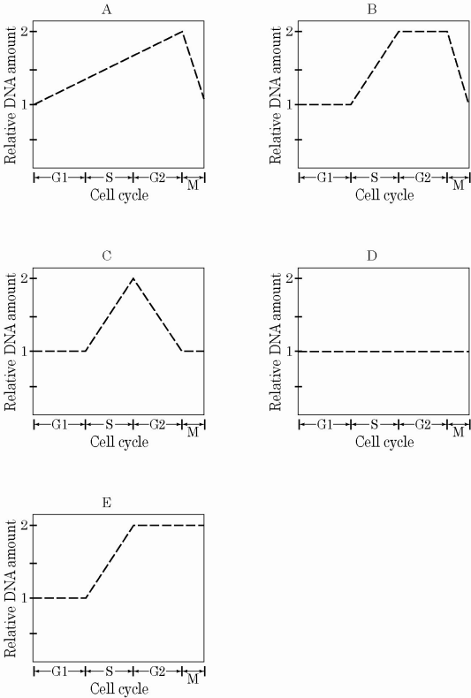

*Chú thích:* *Cell cycle = Chu kỳ tế bào; Relative DNA amount = Hàm lượng tương đối của ADN*.

b) Ở tế bào nhân thực, quá trình nguyên phân có ý nghĩa quan trọng trong việc duy trì đặc tính di truyền của tế bào từ thế hệ này sang thế hệ khác. Giải thích tại sao, quá trình tiến hóa “bỏ qua” mô hình nguyên phân theo hình thức chia đôi bộ nhiễm sắc thể 2n của một tế bào thành 2 tế bào con 1n, sau đó từ mỗi tế bào con 1n nhân đôi bộ nhiễm sắc thể để hình thành hai tế bào lưỡng bội 2n?

**Câu 7: (2,0 điểm) Cấu trúc, chuyển hóa vật chất của VSV**

1. Nhiều loàivi khuẩn này đều có khả năng hình thành màng nhày (capsule) bên ngoài thành tế bào, đó là một lớp vật chất dạng keo, có độ dày bất định.

a) Màng nhày có bản chất hóa học như thế nào?

b) Hãy cho biết một số chức năng của màng nhày ở tế bào vi khuẩn. Từ đó, hãy giải thích tại sao các vi khuẩn gây bệnh sẽ có độc lực mạnh hơn khi hình thành màng nhày?

2. *Helicobacter pylori* là một vi khuẩn Gram âm gây bệnh tiêu chảy, loét dạ dày và tá tràng. Chúng có khả năng cư ngụ ở những môi trường khắc nghiệt bên trong các hốc của dạ dày do tự sản xuất một số yếu tố gây độc. Ở giai đoạn đầu của quá trình lây nhiễm, *H. pylori* tiết urease hoạt động giống như một đệm pH giúp chúng sống sót được trong môi trường axit. Urease đồng thời biến đổi lớp nhày của dạ dày bằng cách làm giảm độ nhớt, qua đó thúc đẩy sự xâm nhập của vi khuẩn qua tế bào biểu mô. Một yếu tố gây độc khác của *H. pylori* là hệ thống tiết kiểu IV (type-IV); hệ thống này có khả năng xuyên màng tế bào chủ và bơm độc tố vi khuẩn vào trong tế bào biểu mô của vật chủ như hình dưới.

Mỗi phát biểu dưới đây là đúng hay sai? Giải thích.

(1) *H. pylori* thuộc nhóm vi khuẩn chịu axit, không phải vi khuẩn ưa axit.

(2) Nồng độ CO2 và amôniăc trong dạ dày tương quan với mức phổ biến của *H. pylori*.

(3) Trước khi tiêm độc tố, *H. pylory* có thể nhận biết đặc hiệu tế bào biểu mô.

(4) Hệ thống tiết kiểu IV của *H. pylori* giống với lông roi của trùng roi (Paramecium).

**Câu 8: Sinh trưởng và sinh sản của vi sinh vật**

a) Nuôi cấy *Escherichia coli* trong môi trường với nguồn cung cấp cacbon là fructôzơ và sorbitol, thu được kết quả như bảng dưới đây:

|  |  |  |  |  |  |  |  |  |  |  |
| --- | --- | --- | --- | --- | --- | --- | --- | --- | --- | --- |
| Giờ | 0 | 1 | 2 | 3 | 4 | 5 | 6 | 7 | 8 | 9 |
| Số lượng tế bào vi khuẩn | 102 | 102 | 104 | 106 | 108 | 108 | 1010 | 1014 | 1018 | 1022 |

Hãy nhận xét về đường cong sinh trưởng và giải thích quá trình sinh trưởng của quần thể vi khuẩn.

b) Trong nuôi cấy vi khuẩn, khi nào pha tiềm phát bị kéo dài và khi nào được rút ngắn?

**Câu 9: (2,0 điểm) Virút**

a) Bằng cách này hay cách khác, virut đưa vật chất di truyền của nó vào tế bào chủ. Sau đó, axit nucleic của virut điều khiển bộ máy sinh tổng hợp của tế bào chủ tổng hợp các protein cần thiết cho sự tạo thành virus mới, gồm các protein sớm và protein muộn. Hãy cho biết sự khác nhau của hai nhóm protein này.

b) Virut tồn tại trên Trái Đất hàng tỉ năm nhưng chúng bắt nguồn từ đâu, cho đến nay vẫn chưa có lời giải đáp. Hiện nay có những giả thuyết nào về nguồn gốc của virut?

**Câu 10: (2,0 điểm) Bệnh truyền nhiễm, miễn dịch**

1. Các nhà khoa học Viện Stowers về Nghiên cứu Y khoa (Mỹ) phát hiện rằng trong các tế bào não của ruồi giấm, có các protein có thể thay đổi hình dạng và tích tụ được gọi là Obr2 liên quan đến sự lưu giữ trí nhớ lâu dài ở ruồi giấm. Nhà thần kinh học Kausik Si và các đồng nghiệp đã sử dụng một thủ thuật di truyền để làm bất hoạt protein Orb2, kết quả cho thấy trí nhớ của ruồi giấm đực đã bị giảm đi. Các nhà khoa học gọi đây là một protein giống prion (prion–like protein).

a) Hãy nêu những đặc điểm của prion ủng hộ cho tên gọi này.

b) Có thể dùng phản ứng miễn dịch để chẩn đoán bệnh do prion gây ra như các bệnh nhiễm trùng khác được không? Tại sao?

2. Kháng thể là các protein hòa tan, được tạo ra bởi các tế bào B và các tương bào để đáp lại các kháng nguyên từ bên ngoài, là nền tảng của đáp ứng miễn dịch thể dịch. Sự gắn các kháng thể với các kháng nguyên có thể cản trở chức năng của mầm bệnh theo nhiều cách. Hãy cho biết các cơ chế loại thải kháng nguyên qua kháng thể.

------------------**HẾT**------------------

***Người ra đề:***

***1. Nguyễn Ngọc Cảnh (01658969708)***

***ngoccanh10493@gmail.com***

***2. Đặng Văn Tẫn Tài liệu được chia sẻ bởi Website VnTeach.Com***

***https://www.vnteach.com***